Список Фильмов:
"Приговор" (1994), режиссер - Всеволод Шиловский; | 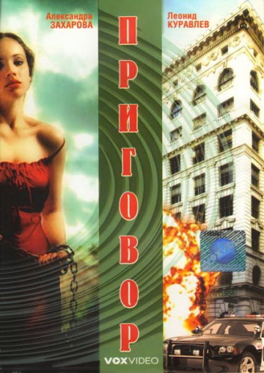
"Частное пионерское" (2012 г., реж. А. Карпиловский)  "Частное пионерское" (2012 г., реж. А. Карпиловский) (ТВ, 3 серии) | 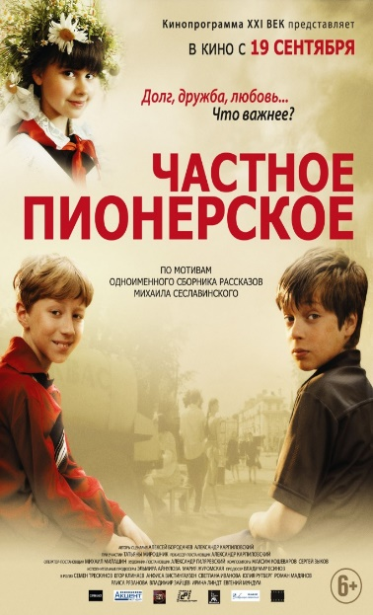
"Частное пионерское-2" (2015 г., реж. А. Карпиловский)  "Частное пионерское-2" (2015 г., реж. А. Карпиловский) (ТВ,3 серии) | 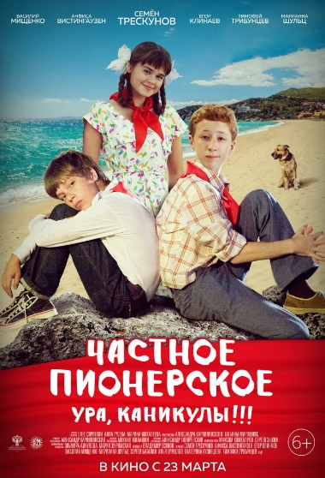
"Служба 21, или мыслить надо позитивно" (2006 г., реж. Е. Белова) -10 серий | 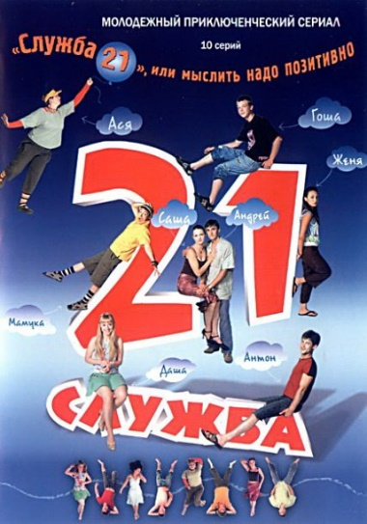
"Тайна Егора" (2013 г., реж. А. Ерофеева) | 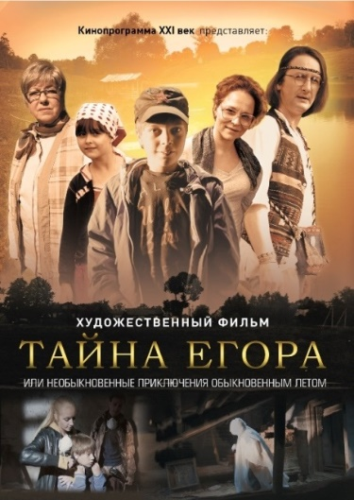
"У попа была собака" (1993), режиссер - Борис Невзоров; | 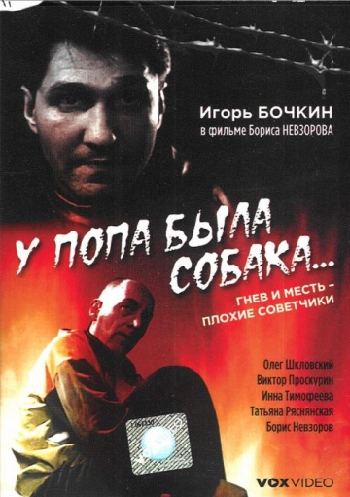
"Прохиндиада-2", режиссер - Александр Колягин; | 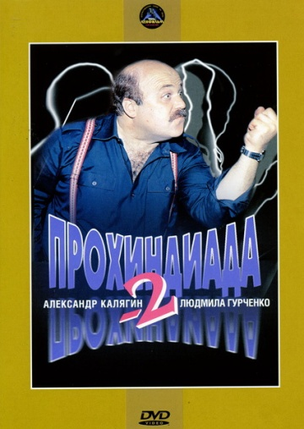
Тайный знак. Формула счастья (2004 г., реж. Б. Григорьев) - 8 серий https://www.kinopoisk.ru/film/taynyy-znak-2001-276272/ | 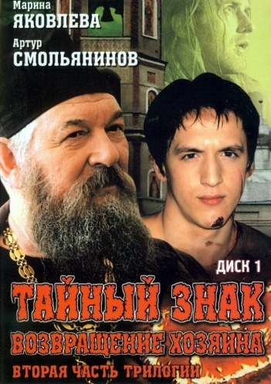
А также:
Волки в зоне" (1990 г., реж. В. Дерюгин)
"Рогоносец" (1991 г., реж. А. Красильщиков)
"Танго на дворцовой площади" (1993 г., реж. О. Жукова)
"Тайный знак. Хозяин" (2002 г., реж. Б. Дуров) - 8 серий
"Тайный знак. Возвращение хозяина" (2003 г., реж. Н. Эген) - 8 серий
"Встречная полоса" (2008 г., реж. Т. Мирошник) - 4 серии

